«Природоохранная деятельность. Национальный парк Башкирии»
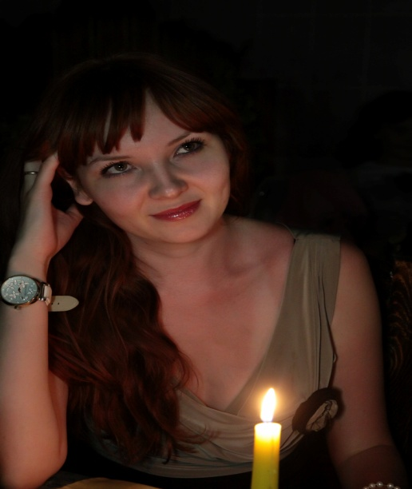
Цветы в лугах, свет солнца и луны.
Тебе, земля, и вам, поля и горы,
Сердечное спасибо и привет.
В ее душе - твои, земля, просторы.
В ее глазах - твои тепло и свет.
Мустай Карим

Природа Башкортостана способна завоевать любовь каждого, кто хоть единожды соприкоснулся с ней. Казалось бы, что в ней такого особенного, такого, чего не найти больше нигде? Главным же достоинством башкирской природы является её чистота, её нетронутость. Вырвавшись из города и погрузившись в волшебный мир башкирской природы, вы почувствуете себя так, как будто вы вернулись в прошлое на сотни лет, ведь с тех пор башкирская природа почти не претерпела каких бы то ни было изменений. Я сама родилась и выросла в Башкирии и с молоком матери впитала в себя любовь к родному краю, восхищение ее первозданной красотой и великолепием. Нугуш! Моя малая родина! Мы, местные жители, гордимся ею, понимаем бесценность этой благодатной земли, природы вокруг нас и по мере сил стараемся сохранять ее спокойствие и чистоту.

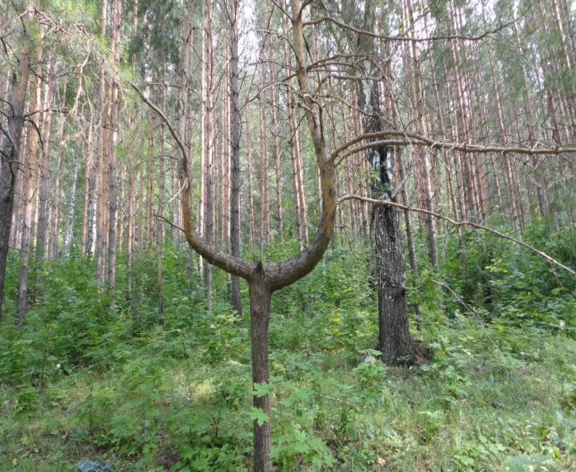
Нугуш, в переводе с башкирского - «чистая вода». Изначально - это название реки Нугуш, протекающей по красивейшим местам южноуральского хребта. Это очень красивая река - «жемчужина» Уральских гор. Нугуш – особо охраняемая природная территория Башкирии. Не малую роль в сохранении красоты нугушского водохранилища играет принадлежность его акватории к Национальному парку «Башкирия». В 2007 году Нугушскому водохранилищу исполнилось 40 лет. За эти годы Нугуш успел полюбиться многим туристам и просто отдыхающим с разных мест нашей огромной страны. Это волшебный мир, куда раз попавший, обязательно вернется снова.
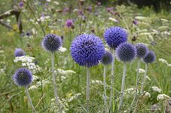
Трое моих сыновей выросли на берегу этого прекрасного «малого моря», как мы его называем, рядом с национальным заповедником. Кроме медведей, лис и зайцев в наших заповедных лесах водятся косули, кабаны, лоси, куницы, а также выдры и норки, занесенные в Красную книгу. Теплыми летними вечерами мы любим прогуляться вдоль леса. И эти ощущения не передать словами, когда справа, словно зачарованные, на тебя смотрят старые сосны, слева - крутой склон могущественной Уралгоры, а если оглянуться – за кромкой невысоких деревенских домиков перед глазами раскинется необъятный Нугуш. Мы стараемся не шуметь в лесу, идем аккуратно, чтобы не сломать ненароком кустик или веточку. И природа в благодарность отвечает нам звенящей тишиной, или звуками кукушки, или пением соловья. Леса здесь смешанные – вековые сосны соседствуют с березками и липами. И, что самое приятное для меня, так это полное отсутствие комаров. Их здесь нет вообще. Все подножие горы Уралтау неподалеку словно устлано покрывалом из душистых трав – матрешки, зверобоя, душицы. Мы относимся к ним с большим трепетом, стараемся не наступить и не помять. А из-под горы круглый год бьют неиссякаемые родники с очень чистой и вкусной водой. Мы, жители, очень бережем эти живые источники, в нынешнем 2014 году мы построили небольшой мостик, местные умельцы сделали резную крышу над родником и огородили его.
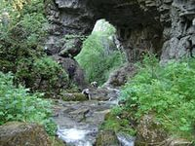
Я согласна со словами Рустэма Хамитова, который в своем выступлении на заседании Курултая в 2013г. сказал: «Благоприятная, безопасная и комфортная среда жизни человека - это в первую очередь безопасная окружающая среда. Так как именно с состоянием окружающей среды каждый из нас связывает свою жизнь и жизнь своих близких. Право на благоприятную природную среду – одно из основных конституционных прав гражданина. Реализация этого права – наша общая задача и долг перед будущими поколениями».
В своей работе с детьми в детском саду большое внимание уделяю воздействию природы на чувства ребёнка – это удивление, потрясение, любование, эстетическом наслаждение. Ведь дети постоянно в той или иной форме соприкасаются с окружающей природой, с этим неиссякаемым источником духовного обогащения. И самая главная наша задача – научить ребенка быть защитником, помощником всего живого в природе, воспитывать в нем чувство ответственности за нее. Я использую свои знания о родном крае, чтобы поделиться с детьми той любовью и почитанием, что я испытываю к своей родине, чтобы научить их беречь хрупкую красоту природы вокруг. Я рассказываю детям о Нугуше, показываю фотографии, слайды, мы слушаем записи башкирских песен и звуков курая, читаем стихи башкирских поэтов о красоте родного края.

И в заключении хочется привести замечательные строки молодого автора Ирины Мандзик:
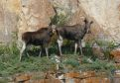
Что такое Башкортостан?
Может, это непокорный робкий стан?!
Запах мёда, тысячи коней,-
Всё есть у Башкирии моей!
Как великий, благородный муж -
Так раскинулся большой Нугуш...
Здесь Уральских гор кайма лежит,
Агидель - красавица бежит.
Меж густых лесов курай поёт,
Звуком чистым, хрупким за собой зовёт,
Вечность, мудрость, вера и добро -
Все тебе, Башкортостан, дано…

Выполнил: воспитатель Кошелева Д.М.

